הפקולטה להנדסה - המגמה להנדסה מכנית

עגורן נייח להורדת והעלאת סירות
גומי מהים

תקציר לספר הפרוייקטים

פרוייקט גמר

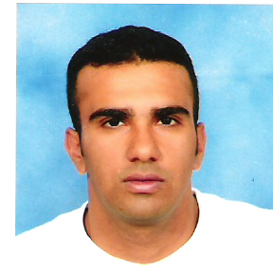
הכין: אלעד טל
שם המנחה:רם טלמור
מקום ביצוע הפרוייקט: אונ' ת"א

יוני 2006

תקציר מנהלים

מטרת פרויקט זה הינה לבצע תכן עגורן נייח להורדת והעלאת סירות גומי מהים במקומות שונים בהם יש מזח או רציף . ניתן לתכנן את מתקן ההרמה עבור סוגים וגדלים שונים של סירות, במסגרת פרויקט זה נתכנן עבור סירות לשימוש צבאי , סירות אלו מוגדרות כסירות המסוגלות לשאת צוות של שישה לוחמים והציוד שלהם.יש לציין כי התכנון בפרויקט זה נעשה באופן כללי, לדוגמא אנחנו נתכנן עבור מיקום כללי בחופי הארץ , בנוסף נתכן עבור גובה כללי מהמזח/רציף.
הקשיים התכנוניים העיקריים הנובעים מבעיה הנדסית זו הם: השפעת משטר הגלים בחופי הארץ והכוחות הפועלים על העגורן עקב כך.
תחילה יש להגדיר את משקל ההעמסה המקסימלי שאנו מייעדים למתקן ההרמה ,מתוך סקירה של סירות גומי צבאיות הנפוצות בשוק, נעריך את משקל ההעמסה ,(מלבד המשקל העצמי של הסירה נכלול גם את משקל המנוע וציוד הלוחמים) הכולל כ- 424 ק"ג.
בפרויקט זה הפתרון מוגדר מראש כעגורן זרוע מקובע לרציף, אך למרות זאת הצגנו כמה
חלופות קונספט לפתרון הבעיה:
חלופה הראשונה הינה מנוף נייד, בד"כ מנוף על גבי משאית שבאמצעותו ניתן להרים מטען ולשנע אותו ממקום למקום. חלופה נוספת לפתרון הבעיה הינה במת/מעלית הרמה , עקרון הפעולה של חלופה זו כך שהסירה נכנסת תחת משטח העבודה שלנו (במה/קורות) ולאחר מכן המתקן מתרומם לגובה מסוים מעל פני הים . החלופה השלישית בה אדון הינה עגורן זרוע מקובע לרציף,עגורן זה מורכב מקורה עליה נעה כננת, ובאמצעותה נרים את הסירה. חלופה זו מהווה פתרון אפקטיבי במקרה של מרחב עבודה מוגדר ומשקל העמסה קבוע.אמנם חלופה זו מוגדרת לנו כפתרון במסגרת הפרויקט , אך בהתחשב בשיקולים ובכלליות התכנון, חלופה זו הינה בעלת היתרונות המתאימים ביותר לפתרון הבעיה.

השפעת משטר הגלים:
לאחר שהגדרנו את חלופת הקונספט כעגורן זרוע, דנו בהשפעת משטר הגלים על התכנון שכזה. הרמת הסירה ע"י גלי הים בעת העלאה או הורדה של הסירה ע"י מתקן ההרמה גורמים לכך שהכבלים יהיו רפויים ,לכן לאחר ירידת גלי הים תגרם נפילה של הסירה ועקב כך תיווצר מתיחה פתאומית על הכבלים שתגרום לעומס דינמי על הסירה.על מנת להתמודד עם בעיה זו בחרנו בשני פתרונות לתכנון, הפתרון הראשון הוא שבעת חישובי החוזק של המבנה במשך התכנון, העומס ממשקל ההרמה יוכפל במקדם 2. מקדם זה נועד בכדי לבצע אנליזה סטטית למקרה דינאמי. הפתרון השני נובע כי מלמידת אופיים של הגלים נגיע למסקנה כי, בכדי להימנע מתופעה זו, נצטרך לבחור מהירות הרמה יותר גבוהה מהמהירות האנכית של הגלים. על מנת להעריך את מהירות הגלים ,מאחר ואנחנו לא יודעים את מיקומה המדויק של הנק' בה נבצע את התכנון, נחקור על פי הנתונים הכללים של משטר הגלים בחופי הארץ.אך אם וכאשר ייושם פרויקט זה, יש לבצע מדידות על אופי הגלים באזור בו ימוקם העגורן. נתונים אלו יילקחו ממרכז המידע הימי הלאומי שבמכון לחקר ימים ואגמים. על פי נתונים אלו וחישוב המהירות האנכית של הגלים נקבע כי מהירות ההרמה הנדרשת הינה$\text{15}\left[\frac{m}{\text{min}}\right]$.חשוב לציין שעקב הנחות החישוב, אנחנו מגבילים את השימוש במתקן ההרמה עבור תנאי מזג אויר שעבורם, גובה הגלים בחופי הארץ עד מ.52 מטר.
לפני תחילת ביצוע תכנון המבנה הוגדר באופן סופי מפרט הדרישות מן המערכת שלנו:
- העגורן יתוכנן להרמת סירות גומי לשימושים צבאיים והיכולת לשאת צוות של 6 לוחמים , כושר הרמה של העגורן כ 425 ק"ג.
- מהירויות ההרמה יהיו כ-1-15 מ'/דקה.
- מהירויות הנסיעה יהיו כ – 4-16 מ'/דקה.
- מהירות הסיבוב יהיו כ- 0.25-1 סבוב/דקה.
הגדרה חשובה נוספת שביצענו הינו הגדרת מרחב בעבודה :
מרחק של העגורן מהים הוגדר כ 1 מ' על מנת לאפשר עלייה נוחה של חיילים מהים וכן לא לאבד אורך אפקטיבי מאורכה של קורת הזרוע. את המרחק האפשרי של הסירה מהרציף בעת הרמתה הגדרנו באמצעות אורך קורת הזרוע, אורך זה הוגדר כ 5 מ'. אורך זה מאפשר גמישות בנק' בה תוכל להימצא הסירה במים תכונה חשובה עקב אופיים של גלי הים.
את גובה העגורן בחרנו כך שיאפשר הרמה בטוחה מעל פני הקרקע , תוך התחשבות בגובה הסירה עם התקן התפיסה שלה. הגובה שבחרנו הינו 3 מ'
את תחילת התכנון ביצענו ע"י בחירת חלופות תכן לעגורן:
לשם כך סקרנו סוגים שונים של עגורני זרוע הקיימים בשוק. בסקר השוק למדנו על מאפייני העגורנים והפרמטרים המגדירים אותם. בכדי להגדיר את התכן שנבצע, יש לדון בחלופות התכן העומדות לפנינו במאפייני העגורן,
כגון: סוג התמיכה, יכולת הסיבוב(צידוד), תנועה רדיאלית, גובה העגורן ואורך זרוע העגורן.
סוג התמיכה:זרוע העגורן יכולה להתחבר לכמה סוגי תמיכה, העיקריים שבהם הינם ע"י עמוד או חיבור לקיר, מכיוון שהתכנון שלנו נעשה בשטח פתוח התמיכה שלנו תהיה ע"י עמוד.
יכולת הסיבוב(צידוד): עגורנים יכולים להסתובב עד כ 360 מעלות ואף יותר, בכדי שנוכל להעביר את הסירה לכל נק' במרחב העבודה, נגדיר את יכולת הסיבוב שלנו ל סיבוב אינסופי 360 מעלות.
תנועה רדיאלית: בכדי להביא את המטען לכל נקודה בשטח המעגל שנוצר ע"י התנועה הסיבובית של זרוע העגורן, מתבצעת תנועה לאורך זרוע העגורן (תנועה רדיאלית) , אנחנו נבצע תנועה זו באמצעות כננת שתנוע על מסילה לאורך הזרוע.
מנגנון הסיבוב של העגורן
חלופה עיקרית שהגדרנו הינו מנגנון הסיבוב של העגורן והחיבור בין קורת הזרוע לבין העמוד.
נבחנו 3 חלופות למנגנון זה: החלופה הראשונה הינה כאשר הזרוע מתחברת לעמוד מצידו בצורה חיצונית ע"י שתי תמיכות שבניהם ישנו ציר הסיבוב של הזרוע. החלופה השנייה הינה כאשר הזרוע יושבת על חלקו העליון העמוד וכמו כן מתחברת בצורה צידית לעמוד ע"י תמיכה אלכסונית, תמיכה זו מהווה את ציר הסיבוב ובחלק התחתון שלה ישנה אפשרות לחיבור מנוע סיבוב חשמלי.החלופה השלישית למערכת שנציג זו הינה חיבור הקורה והעמוד באמצעות מיסוב גלגל שיניים בין העמוד והקורה. החלופה שנבחרה הינה החלופה השלישית מכיוון שהיא בעלת אפשרות לחיבור מנוע חשמלי, וכן מיקומו של המנוע יוכל להיות מוגדר מאחורי העמוד ולא באופן בולט, תכונה חשובה מכיוון שבעת הרמת הסירה טלטולה עלול לפגוע במנוע.

תכן העגורן
ביצוע תכן העגורן התבצע תחילה ע"י ניתוח סטטי של המבנה , הכוחות הפועלים על העגורן ודיאגראמות הכוחות והמומנטים הפועלים. הכוחות העיקריים הפועלים הינם המשקל העצמי של קורת הזרוע ומשקל הנשיאה בקצה הקורה.על פי תקן 1225 חלק 1 ישנם ערכים עליונים לדפורמציות סטטיות עקב עומסים שאינם קבועים, מתקן זה מתקבל כי הכפף האנכי המרבי המותר בקורת עגורן בהעמסה סטטית הינו $l/{\text{700}}$ , על פי תקן זה ביצענו את בחירת פרופיל קורת הזרוע , פרופיל הקורה המתאים לקורת עגורן הינו פרופיל I .על מנת להגדיר את גודל הפרופיל, חישבנו את השקיעה האנכית עבור פרופילי I שונים; עד לקבלת התכנסות עם התקן הנ"ל לשקיעה. חישוב זה התבצע בתוכנת אלמנט סופי ע"י ביצוע איטרציות רבות עד להתכנסות הפתרון עם התקן הדרוש.
עבור הקורה שנבחרה ערך ההזזה המקסימאלית שהתקבל הינו 0.66412e-6 [m] כלומר 6.45 [mm] הדרישה 6.45<7.14 עומדת בנדרש. מתוך ידיעת משקלה העצמי של הקורה המתאימה הוגדרו לנו כל הכוחות הפועלים במערכת.

תת המערכת העיקרית שנבחרה לתכנן הינה מנגנון הסיבוב של העגורן כפי שמוזכר בחלק של בחירת חלופות תכן, נתכן חיבור של מיסב גלגל שיניים בין הקורה לעמוד. נחבר את המיסב למוט לקורה ע"י שני פלטות, אחת על גבי המוט והשנייה מחוברת לקורה, כאשר מידות הפלטות יוגדרו על סמך מידות המיסב שיבחר. אל גלגל השיניים נחבר את מנוע התמסורת מצידו האחורי של העמוד.
בחירת דגם המיסב התבצעה ע"י בחירה מתוך קטלוג חברת KYDON , הבחירה התבצעה תוך שיקולים גיאומטריים להתאמת המבנה וכן תוך ביצוע חישובי כוחות ע"י הקריטריונים בקטלוג החברה. בחירת המיסב מגדירה לנו באופן סופי את המאפיינים הגיאומטריים של המבנה , הקוטר הפנימי של המיסב יהיה מחובר למוט והקוטר החיצוני יהיו מחובר לקורה.
על סמך בחירת דגם המיסב ועל פי מידותיו נוכל כעת לתכנן את מידותיהם של הפלטות שיחברו בין המיסב למוט ולקורה.
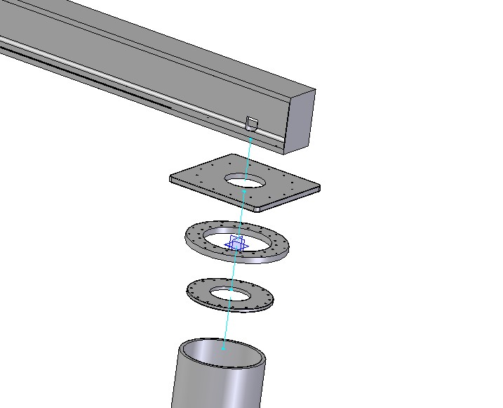
באיור לעיל אנו רואים את תת מערכת זו כפי שתוכננה כאשר בין הפלטות ישנה אילוסטרציה לגלגל השיניים על פי גודלו.
חיבור בין חלקי המבנה:
את חיבור הבסיס לפלטה, ובין הפלטות למיסב ביצענו ע"י תכן בורגי הידוק כאשר ביצענו חישובי חוזק הברגים ע"י התקנים. הפלטה התחתונה תחובר ע"י ריתוך לעמוד, והפלטה העליונה תחובר ע"י ריתוך לקורת הזרוע ותחוזק ע"י מחברים משולשים בין הפלטה לקורה בנק' החיבור.
לאחרת בניית המודל השלם של המבנה ביצענו אנליזת מאמצים בתוכנת COSMOSWORKS, התוצאות שקיבלנו מתוך אנליזה זו היו כי המבנה עומד בעומס ובמאמצים המותרים. מתוך אנליזה זו התקבלו מקדמי ביטחון גדולים מ-1 כנדרש אך יתכן שהם גדולים מדי והתכנון שלנו היה מחמיר מדי.

במסגרת פרויקט זה לא ביצעתי תכנון מפורט של המערכות החשמליות בתכנון והתמקדתי בתכנון המבנה, למרות זאת מערכות אלו הינם חלק חשוב מאוד במערכת ומהוות עמידה במפרט הדרישות. מערכות אלו הינם הכננת ומנוע סיבוב העגורן. הוצגה כננת המתאימה למפרט הדרישות, יש לתכנן מנוע של תמסורת גלגלי שיניים וגיר על פי הדרישה למהירות הסיבוב שיהיה מסוגל לתת מומנט בלימה שיהיה יותר גדול מכוחות האינרציה + כוחות הרוח בתנועה הסיבובית של קורת העגורן.

סיכום ומסקנות
מבנה המערכת נבנה לפי הדרישות, מערכת העגורן עומדת בתנאי החוזק. המערכת עומדת במפרט הדרישות במידה ויחושב מנוע סיבוב חשמלי מתאים.
הפרויקט הינו בר יישום,על מנת להשלים את תכנונו המלא של המבנה וליישם פרויקט זה יש לבצע:
-מדידת גובה הגלים באזור בו יתבצע התכנון לשם בחירת מהירות ההרמה המתאימה.
- תכנון מפורט של שאר תתי המערכות שלא תוכננו במסגרת פרויקט זה.
- בחירת מנוע הסיבוב החשמלי תוך ביצוע החישובים שפורטו לעיל.
-בחינת שיקול כלכלי של תכנון המבנה.להלן מבנה העגורן כפי שתוכנן במסגרת פרויקט זה: 